***Лабораторная работа N15***

**Выбор и обоснование выбора среды разработки программы. Изучение различных стилей программирования, правил формирования листинга программы.**

**Цель работы:**

1. Изучить критерии выбора языка программирования. Научиться обосновывать выбор среды разработки в соответствии с критериями выбора языка программирования.

2. Изучить основные парадигмы программирования.

3. Изучить правила формирования листинга программы.

**Практическая часть**

**1.**Для разработки проекта будут использоваться такие инструменты разработки:

* HTML – язык разметки документов для просмотра веб-страниц в браузере
* CSS – формальный язык описания внешнего вида документа
* JavaScript – мультипарадигменный язык программирования
* PHP — скриптовый язык общего назначения, интенсивно применяемый для разработки веб-приложений.
* MySQL — свободная реляционная система управления базами данных.
* Visual Studio Code — редактор исходного кода
* Figma — онлайн-сервис для разработки интерфейсов и прототипирования

**2.** Стили программирования

Для разработки проекта будет использоваться модульный стиль программирования

Удобство использования модульной архитектуры заключается в возможности обновления (замены) модуля, без необходимости изменения остальной системы.

Использование модульного программирования позволяет упростить тестирование программы и обнаружение ошибок. Модульность часто является средством упрощения задачи проектирования программы и распределения процесса разработки между группами разработчиков. При разбиении программы на модули для каждого модуля указывается реализуемая им функциональность, а также связи с другими модулями.

Плюсы модульного программирования очевидны:

* Ускорение разработки.
* Повышение надёжности.
* Упрощение тестирования.
* Взаимозаменяемость.

Модульное программирование крайне эффективно при групповых разработках, где каждый сотрудник может сконцентрироваться только на своём фронте работ и не оглядываться на решения коллег.

**3.** Оформление листинга

**Pascal**

**Задача:** даны два n -мерных вектора. Найти сумму этих векторов.

**Program** summa;  
**Var**  
   a, b, c: **array** [1..100] **of** integer;  
   I, n: byte;  
**Begin**  
   **Write** ('введите размерность массивов:');  
   Readln(n);  
   **For** i:=1 **to** n **do**  
      Readln (a[i]); { ввод массива a}  
   **For** i:=1 **to** n **do**  
      Readln (b[i]); { ввод массива b}  
   **For** i:=1 **to** n **do**  
      C[i]:=a[i]+b[i]; { вычисление суммы массивов }  
   **For** i:=1 **to** n **do**  
      **write** (c[i],' '); { вывод массива с }  
**end**.

**Delphi**

**Задача:** В одномерном массиве, состоящем из n (где n < 12) целочисленных элементов,  
преобразовать данный массив следующим образом: все отрицательные элементы массива  
увеличить в два раза, а положительные уменьшить на два.

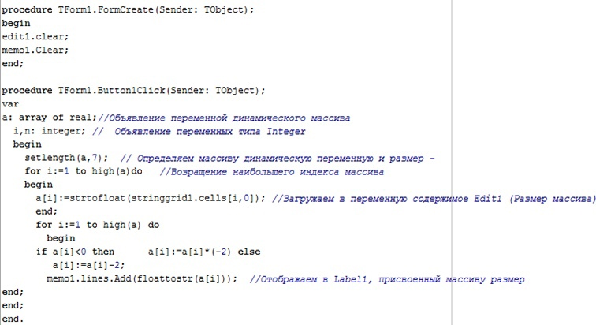

**Python**

**Задача:** Определить класс Person, который будет представлять человека

class Person:

    name = "Tom"

    def display_info(self):

        print("Привет, меня зовут", self.name)

person1 = Person()

person1.display_info()         # Привет, меня зовут Tom

person2 = Person()

person2.name = "Sam"

person2.display_info()         # Привет, меня зовут Sam